選擇題（每題2分）
1.①VLSI ②SSI ③LSI ④MSI ⑤ULSI在以上積體電路規格中，若依元件數目之多寡分類，且由多至少排列，則其順序為 (A)⑤①③④② (B)①③④②⑤ (C)②④③①⑤ (D)③①⑤④②。
2.①體積大 ②低損耗功率 ③低成本 ④低精密度且高品質 ⑤功能強且使用壽命長，以上有關電子元件未來發展的趨勢，哪些是正確的？ (A)②③④ (B)①②④ (C)②③⑤ (D)①②③⑤。
3.下列何者不是交流波形？
(A)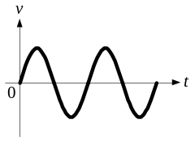 (B)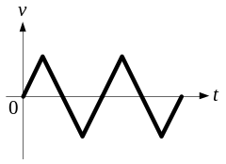 (C)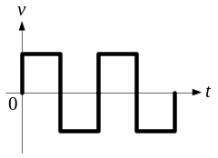 (D)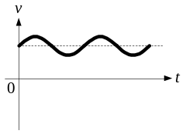
4.有關ULSI的敘述何者正確？ (A)為極大型積體電路的簡稱 (B)一般內部的電路設計通常以BJT為主要元件 (C)是晶片內含有元件數最少的積體電路 (D)每個晶片上含有約5000個邏輯閘。
5.電子學就是研究荷電質點在 (A)絕緣體 (B)導體 (C)非導體 (D)半導體 內移動的科學與工程學。
6.下列何者非電晶體的優點？ (A)體積小 (B)重量輕 (C)可靠性佳 (D)功率高。
7.電子學未來發展的趨勢是 (A)電腦與通訊分離 (B)元件與通訊分離 (C)電腦、通訊與消費性電子產品結合 (D)通訊與工業分離。
8.若某IC內含有82個邏輯閘，則此IC屬於何種類型的積體電路？ (A)VLSI (B)LSI (C)MSI (D)SSI。
9.有一個週期性之電流，其瞬間值只有大小改變，而極性不變，則此電流為？ (A)交流電流 (B)純直流電流 (C)脈動直流電流 (D)正弦交流。
10.三用電表量測出來之交流電壓值屬於 (A)絕對值 (B)平均值 (C)峰值 (D)有效值。
11.台灣地區之電源，其週期為 (A) 1/60 (B) 60 (C) 1/50 (D) 50 秒。
12.一正弦波電壓波形，其平均值與有效值之間的關係為 (A)平均值=有效值 (B)平均值<有效值 (C)平均值>有效值 (D)無法比較。
13. 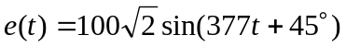V，當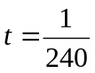秒時之電壓瞬間值為何？ (A)0V (B)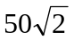 (C)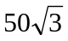 (D)100V。
14.有一電壓源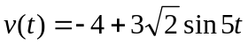V，其平均值電壓與有效值電壓比約為何？(A)−0.8 (B)0 (C)0.6 (D)1.33。
15.下列敘述何者有誤？ (A)三用電表的ACV檔，只能量測正弦波交流電壓的有效值 (B)欲觀測波形及頻率時，須使用示波器 (C)正弦波的最大值為有效值的倍 (D)將三用電表之選擇開關置於DCV範圍，若不知待測電壓之大小，須將選擇開關放在最低檔，視指針擺動的大小，再調整適當的範圍
16有一脈波，若其脈波寬度為4μs，工作週期為20%，則此脈波頻率為 (A)12.5kHz (B)20kHz (C)50kHz (D)80kHz。
17.如圖(1)所示電壓波形，其電壓瞬時值公式為 (A)100sin(377t–30°) (B)70.7sin(377t–30°) (C)100sin(314t + 30°) (D)100sin(314t – 30°) 。
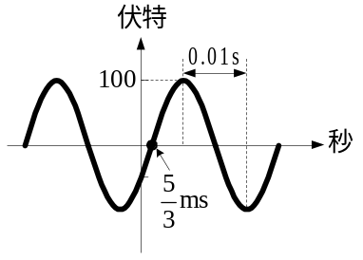圖(1) 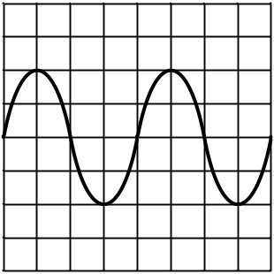 圖(2)
18.若有一正弦波信號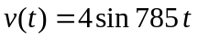伏特，不經衰減直接加到示波器測量波形，微調旋鈕皆置於校正位置，所得波形如圖(2)所示，則TIME/DIV和VOLTS/DIV旋鈕應分別置於 (A) 1ms/DIV，2V/DIV (B) 2ms/DIV，1V/DIV (C) 2ms/DIV，2V/DIV (D) 2ms/DIV，5V/DIV。

19.如下圖所示波形，求波形的有效值與平均值為何？ (A)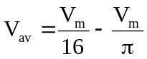，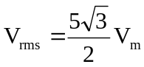 (B)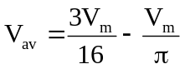，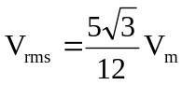 (C)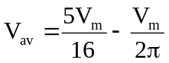，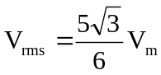 (D)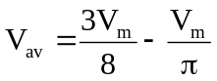，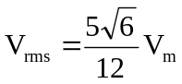
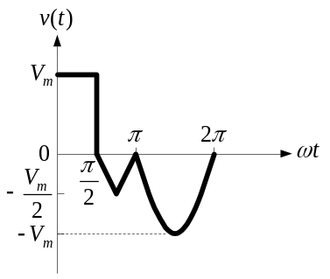圖(3)
20.如下圖所示波形，下列敘述何者有誤？ (A)波峰因數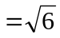 (B)波形因數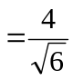 (C)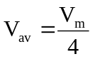 (D)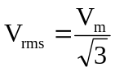。
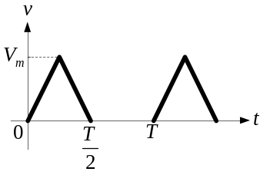圖(4) 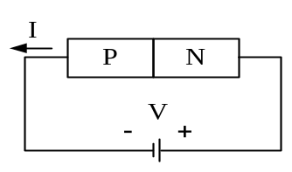圖(5)
21.平均值皆為110V之正弦波、方波和鋸齒波電源，分別加入電熱器燒開水，則何種波形最快煮沸開水？(A)正弦波 (B)方波 (C)三角波 (D)三者相同
22.如圖(5)所發生的電流I稱為 (A)順向電流 (B)逆向電流 (C)渦流 (D)接觸電流。
23.下列有關原子核外軌道上的電子之敘述，何者為非？ (A)愈內層軌道上的電子能階愈高 (B)價電子是指最外層軌道上的電子 (C)第三層軌道最多可以容納18個電子 (D)電子數＝質子數＝原子序。
24.下列有關本質半導體的敘述何者錯誤？ (A)呈現電中性 (B)在0°C時，特性猶如絕緣體一般 (C)在300°K時，矽的能隙是1.12eV (D)電子濃度等於電洞濃度。
25.有一本質半導體其本質濃度為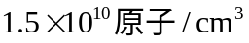，密度為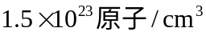，若以每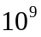個矽原子中摻入一個鋁原子，則可形成何種類型的雜質半導體，且其中電子濃度為多少？ (A) P型， (B) N型，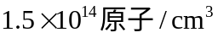 (C) P型，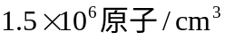 (D) N型，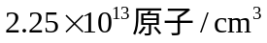。
26.下列關於擴散電流與漂移電流的敘述，何者為非？ (A)漂移電流是由於電位差所形成 (B)金屬中只有擴散電流，而無漂移電流(C)半導體中同時具有擴散電流與漂移電流 (D)擴散電流是由於濃度差所形成。
27.下列有關二極體偏壓的敘述，何者為是？ (A)N型端接正電壓，P型端接負電壓稱為順向偏壓 (B)鍺二極體所能承受的逆向偏壓比矽二極體大 (C)順向偏壓會使空乏區變寬 (D)逆向偏壓增加，不會使逆向電流增加。
28.如圖(6)所示，二極體為矽質材料，若於室溫25°C時，V_{o}為2mV，則當溫度上升至65°C時V_{o}之值為多少？ (A)32mV (B)16mV (C)8mV (D)4mV。
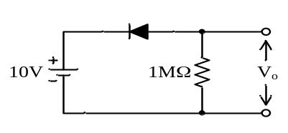圖(6)
29.已知在室溫下時，二極體導通電流I_{D} =1mA，電壓V_{D}=0.6V，則其靜態電阻R_{D}為？ (A) 2.5Ω (B) 25Ω (C) 60Ω (D) 600Ω
30.二極體的空乏電容隨著逆偏電壓的增加而？ (A)增加 (B)減少 (C)無影響 (D)不一定。
31.當二極體接上逆向偏壓時，其空乏區寬度會 (A)變小 (B)變大 (C)不一定 (D)不變 。
32.某一元素價電子為64，則其價電子數為 (A)2 (B)3 (C)4 (D)5。
33.根據近代原子理論，每層電子軌道可劃分為s，p，d，f四個副層，其中d副層應具有最多電子數為 (A)6 (B)8 (C)10 (D)14。
34.一原子失去電子，其游離後將變成 (A)不帶電 (B)帶正電的離子 (C)帶負電的離子 (D)可能帶正電亦可能帶負電。
35. PN半導體接面斷路時出現空乏區可 (A)增加漂移電流 (B)遏制漂移電流 (C)增加擴散電流 (D)遏制擴散電流。
36.有關空乏區內電場之敘述，何者正確？(A)電場方向由N型指向P型，接面的電場最強 (B)電場方向由N型指向P型，接面的電場最弱 (C)電場方向由P型指向N型，接面的電場最強 (D)電場方向由P型指向N型，接面的電場最弱
37.定義N_{A}：受體濃度，N_{D}：施體濃度，p：電洞濃度，n：電子濃度，半導體維持電中性，必須滿足
(A)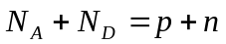 (B)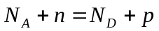 (C)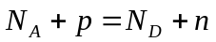 (D)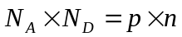。
38.下列V-I（電壓對電流）特性曲線，何者代表理想二極體？
(A)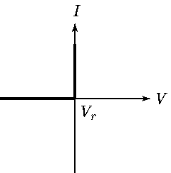 (B)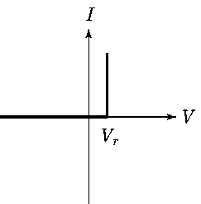 (C)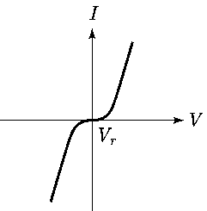 (D)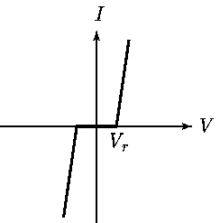
39.如圖(7)所示，D₁、D₂、D₃、D₄二極體特性皆相同，若二極體通過1mA電流時的端電壓為0.6V，求V_{o}的電壓值為何？(二極體的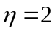，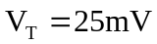；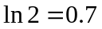，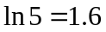) (A)1.2V (B)1.32V (C)1.43V (D)1.6V。
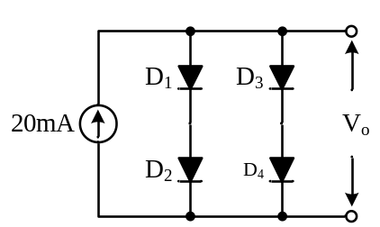圖(7) 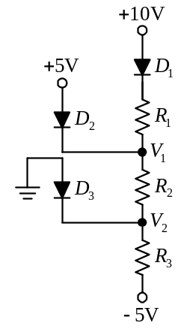 圖(8)
40.如下圖所示電路，D₁、D₂和D₃皆為理想二極體，若R₁ = 2kΩ、R₂ = 6kΩ、R₃ = 2kΩ，則電壓V₁為多少？
(A)5V (B)7V (C)7.5V (D)8V。
41.如圖(9)理想二極體電路，V_{o}為 (A)2V (B)4V (C)8V (D)10V。
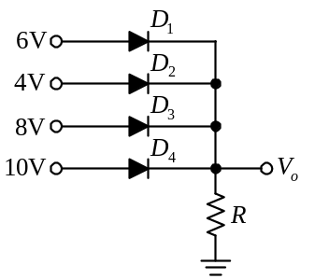圖(9) 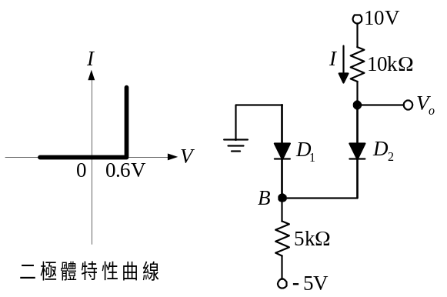圖(10)
42.假設二極體的特性曲線與電路如圖(10)所示，下列敘述何者正確？ (A)D₁ON、D₂OFF，I = 0 (B)D₁OFF、D₂OFF，I = 0 (C)D₁ON、D₂ON，I = 1mA (D)D₁OFF、D₂ON，I = 0.96mA
43.如圖(11)所示電路，二極體順向電壓0.6V，順向內阻200Ω，則V_{o}約為何？ (A)6V (B)5.4V (C)4.86V (D)2V。
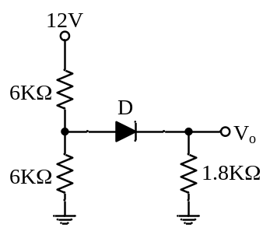圖(11)
44.如圖(12)所示，每一個二極體皆為理想，則輸出電壓V_{o}= (A)−4V (B)−1V (C)2V (D)3V。
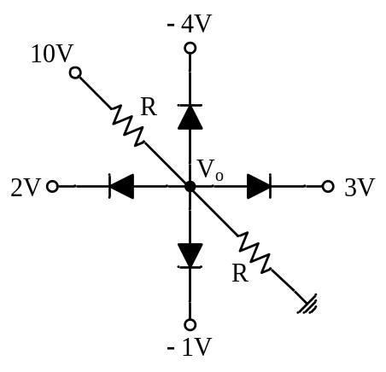圖(12)
45.如圖(13)所示，若D為理想二極體，則輸出電壓為 (A)15V (B)5V (C)0V (D)5mV。
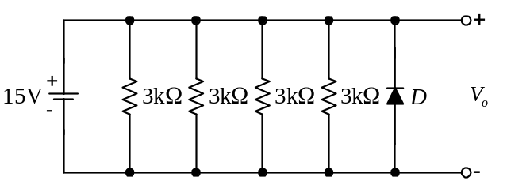圖(13)
46.如圖(14)電路η EMBED Equation.3 ，當I=0時，V_{o}=3V，流過二極體的電流變化1mA時，V_{o}變化40mV；R=？
(A)8kΩ (B)6kΩ (C)4.8kΩ (D)3kΩ。
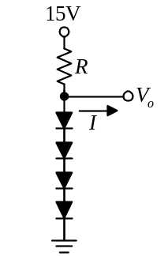圖(14)
47.下列有關理想二極體之敘述，何者正確？ (A)順向偏壓時，其順向電阻為無窮大 (B)順向偏壓時，其切入電壓為零 (C)逆向偏壓時，其逆向電阻為零 (D)逆向偏壓時，其逆向電流為無窮大
48.有一PN接面的二極體，試問在N型半導體接面附近的總電荷極性為何？ (A)正 (B)負 (C)中性 (D)資料太少，無法決定。
49.矽二極體的逆向電阻會隨溫度升高而？ (A)增加 (B)不變 (C)減小 (D)先增加後減少。
50.某一矽質二極體，其兩端的壓降隨溫度變化的改變量約為 (A)–2.5mV/°C (B)–1mV/°C (C)+2.5mV/°C (D)+1mV/°C。

解答卷
一、選擇題（每題2分）
1 | A | 2 | C | 3 | D | 4 | A | 5 | D | 6 | D | 7 | C | 8 | C | 9 | C | 10 | D
11 | A | 12 | B | 13 | D | 14 | A | 15 | D | 16 | C | 17 | D | 18 | C | 19 | B | 20 | D
21 | C | 22 | B | 23 | A | 24 | B | 25 | C | 26 | B | 27 | D | 28 | A | 29 | D | 30 | B
31 | B | 32 | C | 33 | C | 34 | B | 35 | D | 36 | A | 37 | B | 38 | A | 39 | C | 40 | C
41 | D | 42 | C | 43 | D | 44 | A | 45 | A | 46 | C | 47 | B | 48 | A | 49 | C | 50 | A

